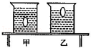
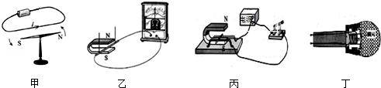
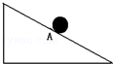
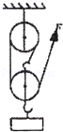
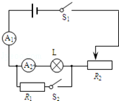

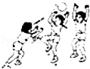
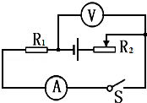
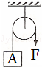
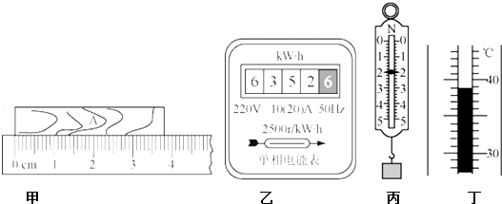
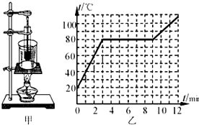
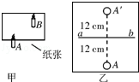
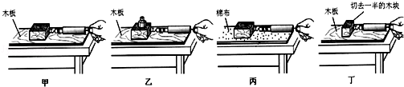
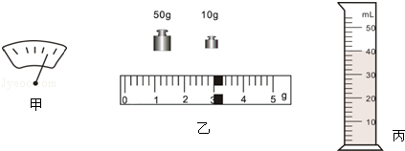
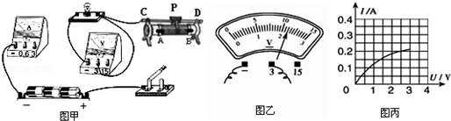
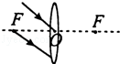
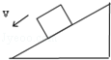
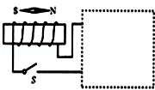
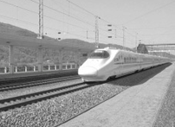
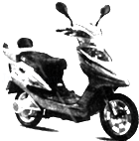
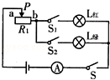
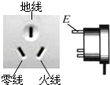
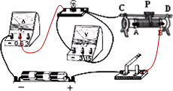
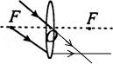
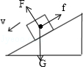
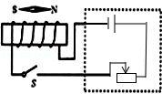
香港学习感悟

2016年3月13、14号我校14位教师到香港保良局颜宝铃书院学习和交流。我很幸运能和学校同事到香港游玩和学习。虽然在香港只有两天时间，但这两天的经历让我收获很多。
感悟一：香港环境干净整洁，社会井然有序。香港700多万人在如此小的地方生活依然很从容自信。不会给人感觉混乱、脏、吵闹，那是人人都遵守社会的秩序的结果。虽然香港的街道很狭小，可汽车都能遵守交通规则，不会出现抢道占道现象，行人也能耐心地等待绿灯亮了才通行。对社会秩序的良好执行保证了香港社会井然有序。
感悟二：香港教预很看重对孩子动手能力。我看到香港保良局颜宝铃书院很高端的天文望远镜时很震撼，学校为了教师的能力提高和培养孩子对自然科学的热爱，尽愿意花100多万元港币。而后我随陈崇真老师参观了保良局颜宝铃书院的物理实验室，并向他学习了香港的教学理念和教学方法。通过和陈老师的学习和交流中，我发现香港教育界很重视孩子的动手探究科学的能力。表现在高考物理成绩中有20分是来源于学生平时实验动手能力和写实验报告能力。高考强烈的导向性体现了素质教育的重要性。另外我阅读学习了香港高考试卷，香港高考物理试卷中的不像内陆高考物理试卷那样侧重于学生的繁琐的计算能力，香港高考物理试卷不会出现很复杂的计算过程，而取而的是对物理现象和自然科学知识自我认识和理解，并用文字表达出来，这部分内容占高考物理的一半左右。我向陈老师学习和交流后又与我校其他同事交流发现，香港高二数学难度和大陆初二数学难度相当。这现象说明解决难题、偏题不代表学习能力的强度，也不是素质教育的本质。教育的本质是通过一些物理现象或物理课题激发孩子对自然科学的热爱，并引导孩子主动去解决问题，最后用文字详细的展现孩子解决问题的过程。香港的教学理念和教学方式和大陆素质教育中提倡的三维目标相当吻合。通过与香港保良局颜宝铃书院的学习中我收获很多，我将把这些体验运用到今后的教学中。
短暂的时间让我收获很多，但那只是对香港片面的理解，希望以后有空去香港更进一步的学习。

